Informace o ukončení platnosti dvou vzorů řidičských průkazů

Odbor dopravně správních agend Magistrátu hl.m. Prahy upozorňuje řidiče, že podle ustanovení § 134 zákona č. 361/2000 Sb., o provozu na pozemních komunikacích a o změnách některých zákonů, ve znění pozdějších předpisů, končí dnem 31.12.2002 platnost řidičských průkazů vydaných do 30. června 1964. Jedná se o dva níže vyobrazené vzory řidičských průkazů.

Průkaz je ve formě knížky. Rozměry průkazu jsou 106 x 80 mm.
Byl vydáván v letech 1953 - 1956.
Platnost tohoto vzoru řidičského průkazu končí 31. prosince 2002!

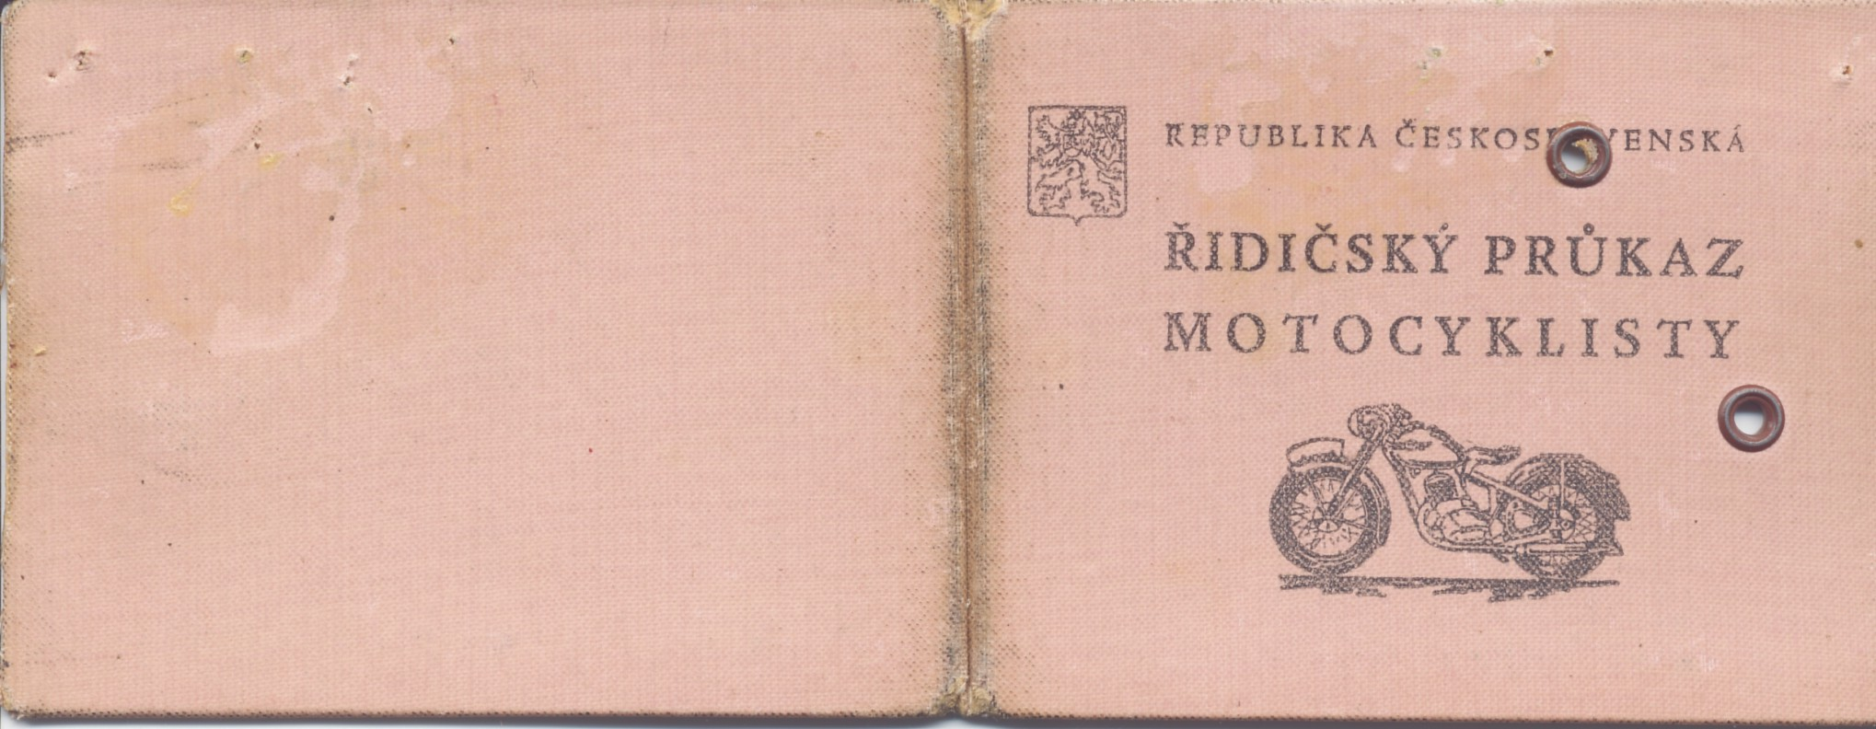
Vnější strana (obal)

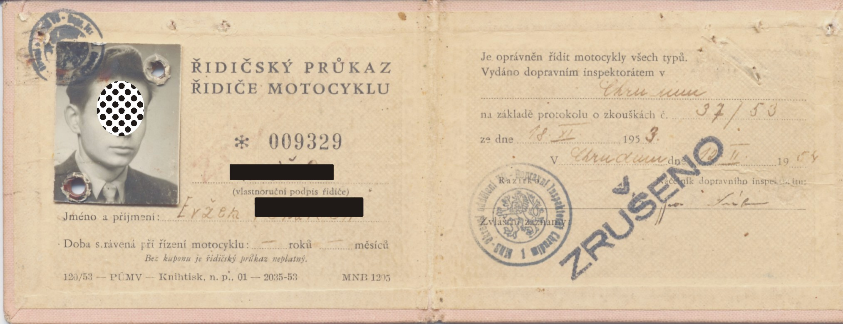
Vnitřní strana

Průkaz je ve formě knížky. Na poslední straně je kapsa pro vložení kupónu. Rozměry průkazu jsou 102 x 80 mm.
Byl vydáván v letech 1956 – 1964.
Platnost tohoto vzoru řidičského průkazu končí 31. prosince 2002!
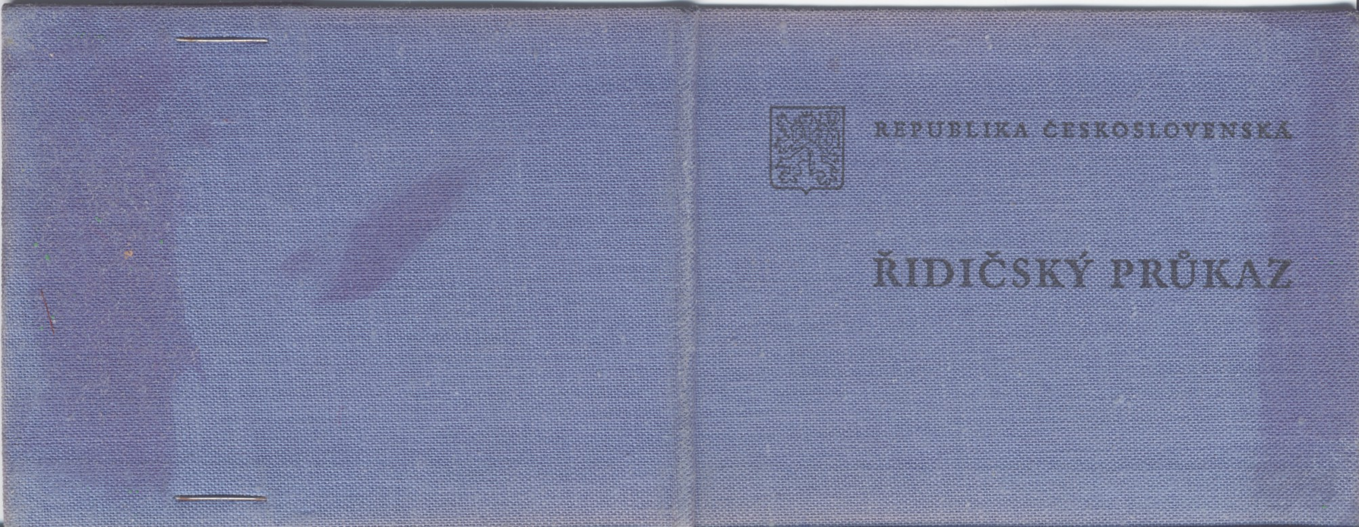
Vnější strana (obal)
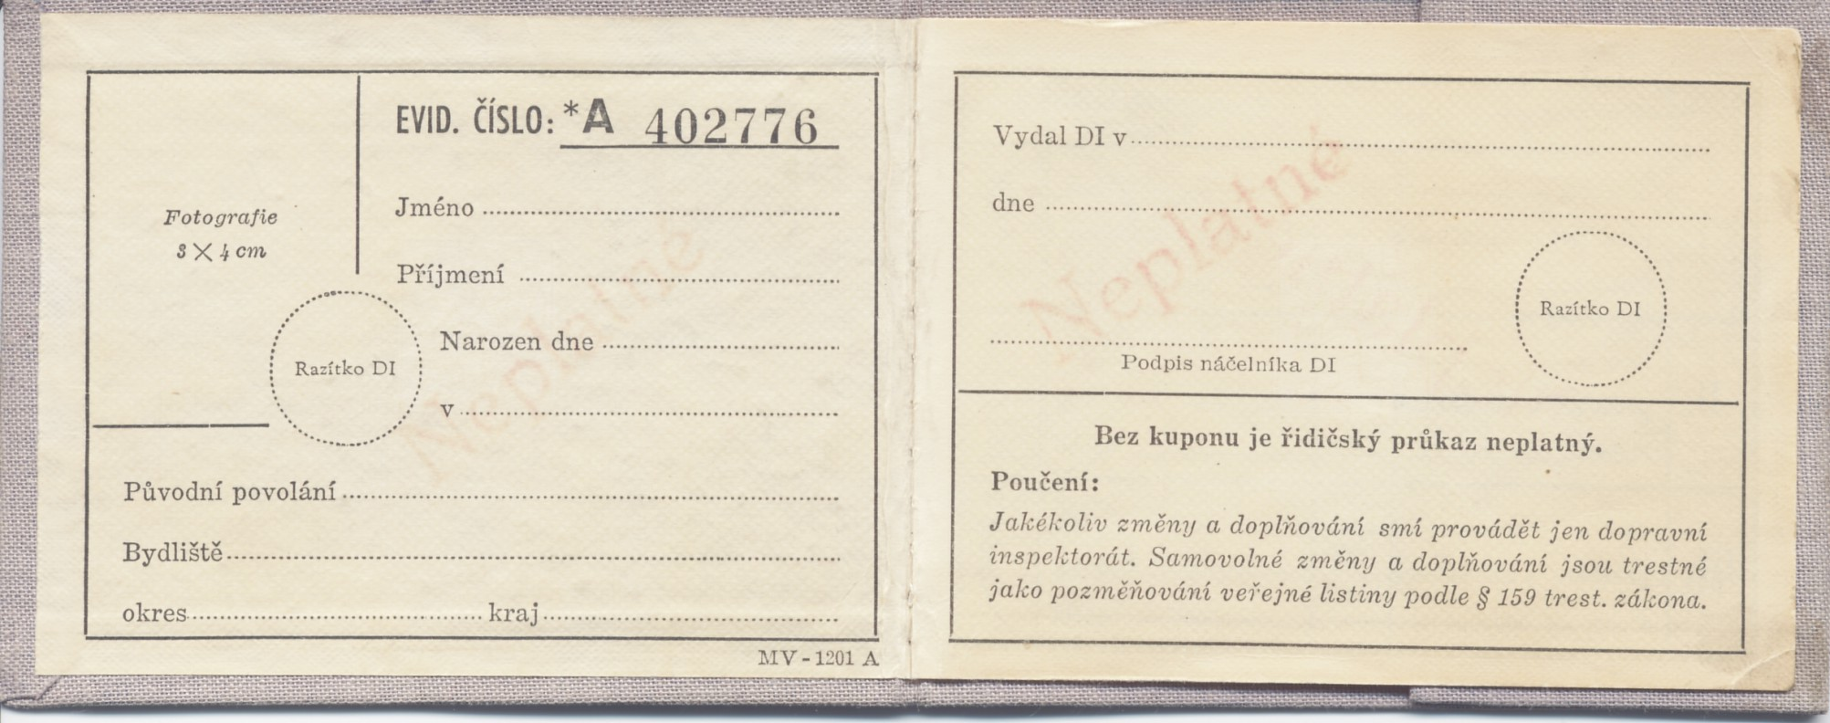
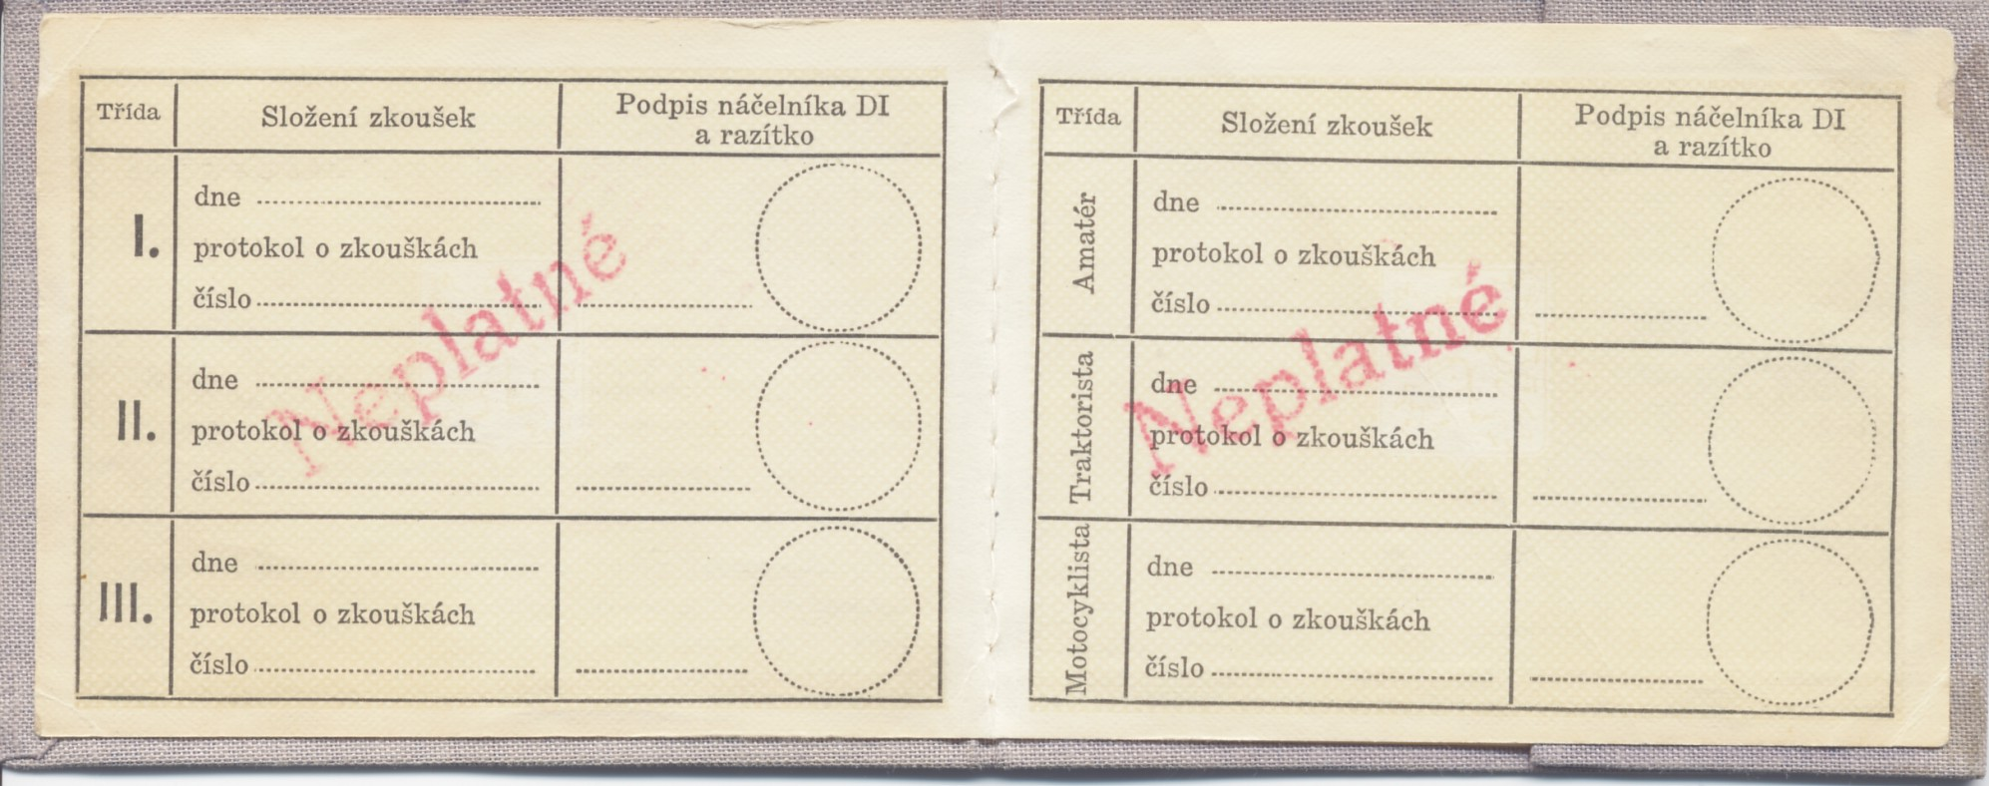
Vnitřní strany

Ostatní typy řidičských průkazů, vydané od 1.7.1964 do 31.12.2000 platí až do konce roku 2005 !!!
Řidičské průkazy vydané po 1.1.2001 platí neomezeně.

